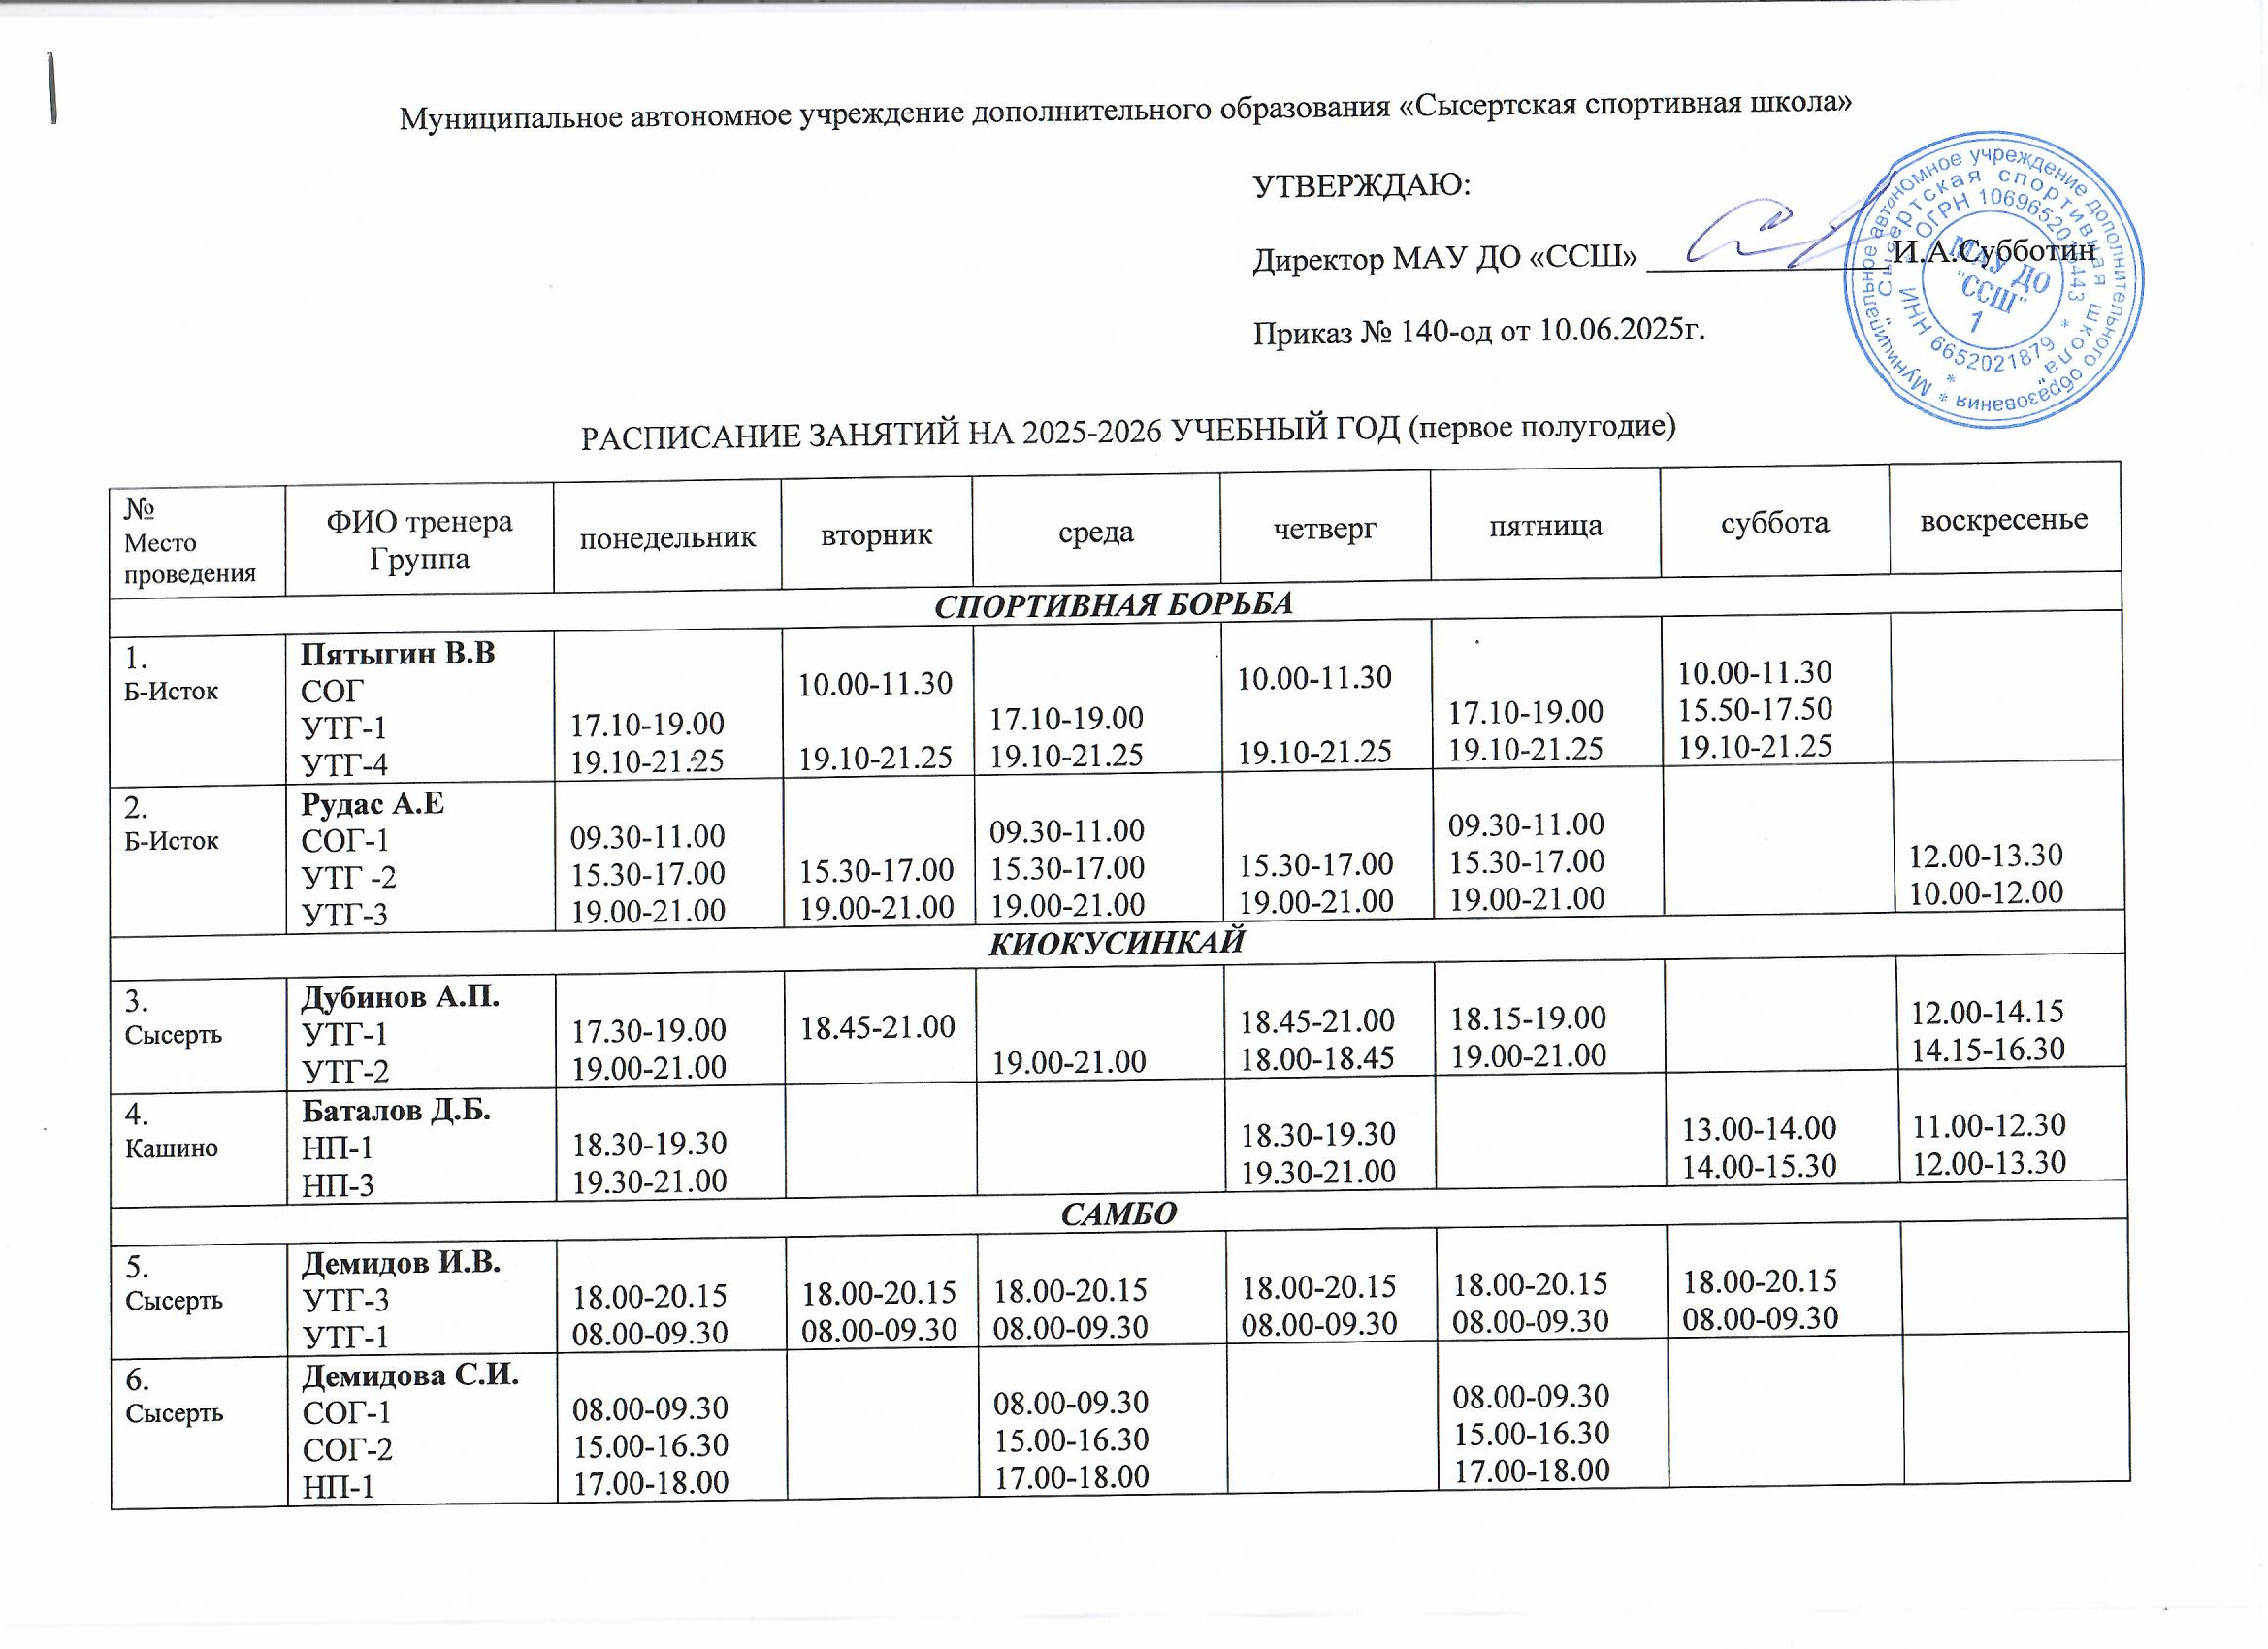Муниципальное автономное учреждение дополнительного образования «Сысертская спортивная школа»

УТВЕРЖДАЮ:

Директор МАУ ДО «ССШ» _______________ И.А.Субботин

Приказ № 140-од от 10.06.2025г.

РАСПИСАНИЕ ЗАНЯТИЙ НА 2025-2026 УЧЕБНЫЙ ГОД (первое полугодие)

|  |  |  |  |  |  |  |  |  |  |
| --- | --- | --- | --- | --- | --- | --- | --- | --- | --- |
| №  Место  проведения | | ФИО тренера  Группа | понедельник | вторник | среда | четверг | пятница | суббота | воскресенье |
| ***СПОРТИВНАЯ БОРЬБА*** | | | | | | | | | |
| 1.  Б-Исток | | **Пятыгин В.В**  СОГ  УТГ-1  УТГ-4 | 17.10-19.00  19.10-21.25 | 10.00-11.30  19.10-21.25 | 17.10-19.00  19.10-21.25 | 10.00-11.30  19.10-21.25 | 17.10-19.00  19.10-21.25 | 10.00-11.30  15.50-17.50  19.10-21.25 |  |
| 2.  Б-Исток | | **Рудас А.Е**  СОГ-1  УТГ -2  УТГ-3 | 09.30-11.00  15.30-17.00 19.00-21.00 | 15.30-17.00  19.00-21.00 | 09.30-11.00  15.30-17.00 19.00-21.00 | 15.30-17.00  19.00-21.00 | 09.30-11.00  15.30-17.00 19.00-21.00 |  | 12.00-13.30  10.00-12.00 |
| ***КИОКУСИНКАЙ*** | | | | | | | | | |
| 3.  Сысерть | | **Дубинов А.П.**  УТГ-1  УТГ-2 | 17.30-19.00  19.00-21.00 | 18.45-21.00 | 19.00-21.00 | 18.45-21.00  18.00-18.45 | 18.15-19.00  19.00-21.00 |  | 12.00-14.15  14.15-16.30 |
| 4.  Кашино | | **Баталов Д.Б.**  НП-1  НП-3 | 18.30-19.30  19.30-21.00 |  |  | 18.30-19.30  19.30-21.00 |  | 13.00-14.00  14.00-15.30 | 11.00-12.30  12.00-13.30 |
| ***САМБО*** | | | | | | | | | |
| 5.  Сысерть | | **Демидов И.В.**  УТГ-3  УТГ-1 | 18.00-20.15  08.00-09.30 | 18.00-20.15  08.00-09.30 | 18.00-20.15  08.00-09.30 | 18.00-20.15  08.00-09.30 | 18.00-20.15  08.00-09.30 | 18.00-20.15  08.00-09.30 |  |
| 6.  Сысерть | | **Демидова С.И.**  СОГ-1  СОГ-2  НП-1  НП-1(2)  СОГ-3 | 08.00-09.30  15.00-16.30  17.00-18.00  18.00-19.30 | 11.00-12.30 | 08.00-09.30  15.00-16.30  17.00-18.00  18.00-19.30 | 11.00-12.30 | 08.00-09.30  15.00-16.30  17.00-18.00  18.00-19.30 | 11.00-12.30 |  |
| 7.  Сысерть | | **Гасанова О.В.**  СОГ-2  СОГ-2  СОГ-3  СОГ-1(дошк) |  | 10.00-11.30  13.30-15.00  15.00-16.30  17.00-18.00 |  | 10.00-11.30  13.30-15.00  15.00-16.30  17.00-18.00 |  | 9.30-11.00  13.30-15.00  15.00-16.30  11.00-12.00 |  |
| 8.  Сысерть | | **Огнивов С.А.**  СОГ-3  СОГ-2  СОГ-1  НП-1 | 08.00-09.30  15.00-16.30  17.00-18.00  18.00-19.30 |  | 08.00-09.30  15.00-16.30  17.00-18.00  18.00-19.30 |  | 08.00-09.30  15.00-16.30  17.00-18.00  18.00-19.30 |  |  |
| Щелкун | | СОГ-4 |  | 17.00-18.30 |  | 17.00-18.30 |  | 16.00-17.30 |  |
| 9.  Сысерть | | **Савинов М.В.**  НП-3  СОГ-1  СОГ-2  СОГ-3 |  | 10.00-11.30  15.00-16.30  17.00-18.00  18.00-19.30 |  | 10.00-11.30  15.00-16.30  17.00-18.00  18.00-19.30 | 10.00-11.30 | 16.00-17.30  14.30-16.00  11.00-12.00  09.30-11.00 |  |
| 10.  Сысерть | | **Кадочников Н.**  СОГ-1  СОГ-2 |  | 17.00-18.00  18.00-19.30 |  | 17.00-18.00  18.00-19.30 |  | 11.00-12.00  09.30-11.00 |  |
| 11.  Сысерть | | **Салихова Л.А.**  СОГ  НП-1  НП-3 | 16.00-17.30  17.30-19.00  19.00-20.30 |  | 16.00-17.30  17.30-19.00  19.00-20.30 |  | 16.00-17.30  17.30-19.00  19.00-20.30 | 13.00-14.30 дк |  |
| ***ФУТБОЛ*** | | | | | | | | | |
| 12.  Сысерть | | **Маликов Н.С.**  НП-3 | 18.30-20.00ст. |  | 18.30-20.00ст | 18.30-20.00с |  | 16.30-18.00ст |  |
| 13. Бобровский | | **Бурунов П.С.**  СОГ-1  СОГ-1 |  | 16.30-18.00  18.00-19.00 | 16.30-18.00  18.00-19.00 | 16.30-18.00  18.00-19.00 |  |  |  |
| ***ХОККЕЙ С ШАЙБОЙ*** | | | | | | | | | |
| 14.  Сысерть  Двуреченск | | **Мыльников АВ**  СОГ-1(Д)  НП-1(Д)  НП-1(Л)  УТГ-3(Л) | 15.45-17.15  13.45-15.15  18.00-20.15 | 15.45-17.15  13.45-15.15  18.00-20.15 |  | 16.30-18.00  15.00-16.30  18.00-20.15Д | 14.15-15.45  17.15-19.30 | 09.30-11.00  11.00-12.30  12.30-14.45(Д) | 12.00-14.15(Д) |
| 15.  Сысерть  Патруши | | **Тупиков И.В**  СОГ-1  НП-1  УТГ-2  УТГ-2 | 17.00-18.30  15.30-16.30  18.30-20.15 | 17.00-18.30  15.00-16.45  18.30-20.45 | 17.00-18.30  15.30-16.30  18.30-20.45 | 17.00-18.30  15.00-16.45  18.30-20.45 | 17.00-18.30  14.00-15.30  15.30-16.30  18.30-20.45 |  | 19.00-20.30  10.00-12.15 |
| 16.  Сысерть  Патруши | | **Белоногов Д.В.**  НП-3  УТГ-2  УТГ-3 |  | 08.30-10.00  15.00-16.30  18.00-20.00 | 08.30-10.00  15.00-16.30  18.00-20.00 | 08.30-10.00  15.00-16.30  18.00-20.00П | 08.30-10.00  15.30-17.00  18.00-20.00 | 10.00-11.30П  11.30-13.30П | 10.00-11.30П  11.30-13.30П |
| 17.  Б-Исток | | **Патрушев К.Д.**  СОГ-1  НП-1  НП-2  НП-3 |  | 11.00-12.30  15.00-16.30  16.40-18.10  19.00-20.30 |  | 11.00-12.30  15.00-16.30  16.40-18.10  19.00-20.00П | 11.00-12.30  15.00-16.30  16.40-18.10  19.00-20.30 | 11.00-12.30  12.40-14.10 |  |
| 18.  Сысерть  Патруши | | **Шилов И.А.**  УТГ-4(1)  НП-1  УТГ-4(2) | 08.30- 10.45  14.15-15.15  18.00-20.15 | 8.30 –10.45  14.15-15.15  18.00-20.15 | 08.30 –10.45  14.15-15.15  18.00-20.15 |  | 08.30 –10.45  14.15-15.15  18.00-20.15 | 10.00-11.30ст  10.00-12.15ст | 10.00-11.30ст  10.00-12.15 ст |
| 19.  Октябрьский | | **Федоров В.А.**  СОГ-2(1)  СОГ-2(2) | 17.30-19.00  19.10-20.40 |  | 17.30-19.00  19.10-20.40 |  | 17.30-19.00  19.10-20.40 |  |  |
| ***ЛЁГКАЯ АТЛЕТИКА*** | | | | | | | | | |
| 20.  Сысерть | | **Медведева Г.В.**  СОГ-2  СОГ-3 |  | 09.00-10.30  17.00-18.30 |  | дк  09.00-10.30  14.30-16.00 |  | 13.00-14.30  14.30-16.00 |  |
| 21.  Сысерть | | **Синицын И.В.**  СОГ-1 | 9.30-11.00 дк | дк  16.00-17.30 |  | 9.00-10.30  15.00-16.30 |  | 10.00-11.30  11.30-13.00 |  |
| ***ЛЫЖНЫЕ ГОНКИ*** | | | | | | | | | |
| 22.  Октябрьский | | **Антонова Е.В.**  СОГ-1 (6ч)  НП – 3  НП- 3 | 14.00-15.30  09.30 -11.00  15.30-17.00 |  | 15.30-17.00 | 14.00-15.30  09.30- 11.00  15.30-17.00 |  | 09.30-11.00  12.30-14.00  11.00-12.30 |  |
| 23.  Бобровский  Двуреченск | | **Полеева О.В.**  НП-3 (Двур)  НП-3(Бобровка)  УТГ-1 | 16.00-18.00  18.00-19.30 | 16.30-18.00  18.10-19.40 | 16.00-18.00  18.00-19.30 | 16.30-18.00  18.10-19.40 |  | 10.00-12.00  14.30-16.30  16.40-18.10 |  |
| ***ПЛАВАНИЕ*** | | | | | | | | | |
| 24.  Адмирал  Сысерть | | **Чернякова О.М**  СОГ-1  СОГ-2  СОГ-3  СОГ-4  СОГ-5  СОГ-6 | 09.30-10.15  16.15-17.00  17.45-18.30  19.15-20.00  10.15-11.00  17.00-17.45 |  | 09.30-10.15  16.15-17.00  17.45-18.30  19.15-20.00  10.15-11.00  17.00-17.45 |  | 09.30-10.15  16.15-17.00  17.45-18.30  19.15-20.00  10.15-11.00  17.00-17.45 |  |  |
| 25.  Дельфин Арамиль | | **Усманов Р.С.**  СОГ-1 | 12.45-13.30 в  13.30-14.15 з |  |  | 12.45-13.30 в  13.30-14.15 з | 12.45-13.30 в  13.30-14.15 з |  |  |
| 26.  Адмирал  Сысерть | | **Юрин Е.М.**  СОГ-1  СОГ-2 |  | 18.15-19.15  19.45-20.45 |  | 18.15-19.15  19.45-20.45 | 18.15-19.15  19.45-20.45 |  |  |
| ***ФИГУРНОЕ КАТАНИЕ*** | | | | | | | | | |
| 27.  Ледовый центр | **Палицына М.И**  УТГ-2  НП-2 | | 16.45-18.00 (л)  16.45-18.00 (л) | 09.45-10.45 л  10.45-12.00 офп  16.15-17.30(л) | 16.45-18.00 | 09.45-10.45 л  10.45-12.00 офп  16.15-17.30(л) | 9.45-10.45 лед  11.00-12.00 офп  16.45-17.45 лёд  18.00-19.00 офп |  |  |
| ***ХУДОЖЕСТВЕННАЯ ГИМНАСТИКА*** | | | | | | | | | |
| 28. Ледовый центр | | **Хаваева Е.Е.**  СОГ-1 | 17.00-19.00 |  | 17.00-19.00 |  | 17.00-19.00 |  |  |

Сост. Вяткина М.А.